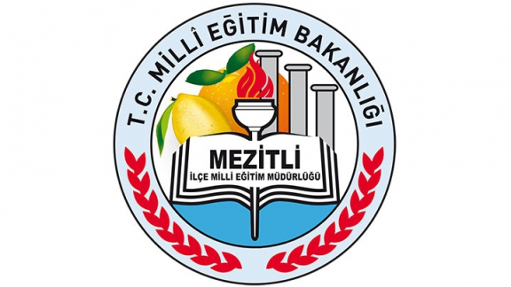

‘Sanat ve Spor Koridoru”

PROJEYİ HAZIRLAYAN KURUM: | Mezitli İlçe Milli Eğitim Müdürlüğü
PROJE KONUSU: | İlçemize daha yeni taşınarak değer katmış iki lisemize alanlarıyla ilgili bir proje kazandırmak.
PROJE ADI: | ‘Sanat ve Spor Koridoru’
PROJE PAYDAŞLARI: | Mezitli Kaymakamlığı  Mezitli İlçe Milli Eğitim Müdürlüğü  Mersin Spor Lisesi  Nevit Kodallı Güzel Sanatlar Lisesi
PROJEDE HEDEF GRUP: | Mersin Spor Lisesi, Nevit Kodallı Güzel Sanatlar Lisesi öğretmen, veli ve öğrencileri.
PROJE DANIŞMANLARI: | Ahmet YALKIN-Şube Müdürü  M. Turgay KAYIRAN  Tolga ERDİNÇ  Metin COŞKUNIŞIK  Volkan ÖZEL  Hasan ATABEY  Sırma UYAR  Uğurcan TOGAY
PROJENİN GEREKÇESİ | Mersin Spor Lisesi ve Nevit Kodallı Güzel Sanatlar Lisesi ilçemizdeki yeni ve modern binalarına taşınarak öğrencilerine daha iyi hizmet vermeye başlamıştır. Binalarının yeni oluşu geliştirilmeye ve donatılmaya aday bir çok alan açmıştır. Bu bağlamda Spor Lisemiz, Mersin’ de yetişmiş yada yaşamış olan önemli spor adamlarını/kadınlarını içeren bir koridor oluşturacaktır. Nevit Kodallı Güzel Sanatlar Lisemiz ise yine Mersin’ in ünlü sanatçılarından oluşan bir koridor oluşturacaktır. Koridorlarda sanatçı ve sporcuların hayatları, resimleri, kazandıkları başarılar ve hatta aileleriyle konuşulup edinilebilirse kendilerinden eser ya da eşyalar bile konulabilir. Projeyle birlikte geleceğin sporcusu ya da sanatçısı olmaya aday şimdinin öğrencileri ilimizin başarılı sporcu ve sanatçılarını tanıma fırsatı bulacaktır.
PROJENİN ÖZETİ | Öğrenciler öğretmenleriyle birlikte sporcu ve sanatçılarla ilgili bilgi toplayacaktır. Toplanan bu bilgi ve belgelerin hangisinin asılacağı yada sergileneceğine yine öğrenciler öğretmenleriyle birlikte karar verecektir. Fazla bilgi, resim yada belge toplanması durumunda koridor her yıl yeni bilgi ve belgelerle yenilenebilir.
PROJE AMAÇLARI: | - Öğrencilere okudukları bölümlerin bilincini kazandırmak.  - Öğrencilerin kaynak taraması yapmasını sağlamak.  - Öğrencilerde birlikte çalışma becerisi geliştirmek  -İlimizin başarılı sporcu ve sanatçılarının unutulmalarını engellemek  -Öğrencilere rol model olmuş yada olan insanların isimlerini yaşatmak
PROJENİN SÜRESİ: | Proje 2015-2016 Eğitim Öğretim yılı Şubat ayı itibari ile başlar. 2015-2016 Eğitim Öğretim yılı sonuna kadar devam eder. Proje sürdürülebilirse öğrenciler üst öğrenime geçince de gönüllü öğretmen anne babalar tarafından devam ettirilecektir.
PROJE ETKİNLİKLERİ: | -Öğrencilerle birlikte ilimiz için önemli bir olay veya bir şahsiyet belirlemek.  -Bu olay ya da kişi hakkında bilgi, belge ve resim bulmak için grupların oluşturulması.  -Toplanan bilgi, belge ve resimlerin değerlendirilmesi.  -Okulda seçilen yerlere bu yazı ve resimlerin yerleştirilmesi.  -Yapılan çalışmanın okul web sitesinde yayınlanması.
PROJENİN MALİYETİ | Projenin maliyeti yoktur
RİSKLER  (Engelleyici faktörler) | - Bazı sanatçı yada sporcuların kişisel eşyalarının bulunamaması  -Öğrencilerin isteksiz olması

PROJE TAKVİMİ:

2015-2016 Eğitim Öğretim yılı süreci:
-Proje çalışmalarına katılacak öğrencilerin tespiti
- Bilgi ve belgelerin temin edilmesi
-Temin edilenlerin tasnifi ve sergilenmesi

Proje Yürütme Komisyonu:
1-
2-
3-
4-
5-
6-
7-
8-

